Contenido

1 PERFIL DEL PROYECTO 2

1.1 DESCRIPCIÓN DEL PROBLEMA 2

2 CAPTURA DE REQUISITOS 2

2.1 ENCONTRAR ACTORES Y CASOS DE USO 2

2.1.1 ACTORES 2

2.1.2 CASOS DE USO 2

2.2 PRIORIZAR CASOS DE USO 2

2.3 DETALLAR CASOS DE USO 2

1. GESTIONAR PROPIETARIO 2

2. GESTIONAR GUARDIA 4

3. GESTIONAR TRANCA 6

4. GESTIONAR VEHICULO 8

5. ALARMAS Y AVISOS 10

6. REPORTE DE INGRESOS Y SALIDAS 12

7. REPORTE DE LOS 10 VEHICULOS QUE INGRESAN O SALEN MAS DEL ENTORNO 13

# PERFIL DEL PROYECTO

## DESCRIPCIÓN DEL PROBLEMA

# CAPTURA DE REQUISITOS

## ENCONTRAR ACTORES Y CASOS DE USO

### ACTORES

* Administrador de Entorno
* Administrador de Sistema
* Barrera de la Tranca
* Conductor
* Guardia
* Sensor de Movimiento
* Vehículo
* Visita

### CASOS DE USO

1. Enviar Alarma
2. Enviar Aviso
3. Generar Reporte
4. Gestionar Conductor
5. Gestionar Guardia
6. Gestionar Tranca
7. Gestionar Vehículo
8. Modificar Administrador de Entorno
9. Modificar Entorno
10. Registrar el Ingreso o Salida de Vehículo
11. Registrar el Ingreso o Salida de Vehículo de Visita

## PRIORIZAR CASOS DE USO

## DETALLAR CASOS DE USO

### REGISTRAR EL INGRESO O SALIDA DE VEHÍCULO

|  |  |
| --- | --- |
| **NOMBRE** | Registrar el Ingreso o Salida de Vehículo. |
| **PROPOSITO** | Registrar los datos de un vehículo al momento de ingresar o salir por una tranca. |
| **DESCRIPCION** | Un vehículo pasa por la tranca que podría ser de ingreso o salida, y luego el sistema reconoce a este vehículo, así mismo realiza el registro de los datos del vehículo, y tomando los datos de su ingreso o salida. |
| **ACTORES** | Vehículo, conductor, guardia, barrera de la tranca y sensores de movimiento. |
| **ACTOR INICIADOR** | Vehículo |
| **PRE CONDICION** | El vehículo debe estar registrado en el sistema.  Los componentes de la tranca deben estar instalados correctamente. |
| **FLUJO PRINCIPAL** | 1. **REGISTRAR INGRESO O SALIDA DE VEHÍCULO**    1. El vehículo llega a la tranca e invoca al caso de uso.    2. El sistema reconoce al vehículo utilizando su RFID.    3. El sistema invocará al caso de uso Gestionar Vehículo para realizar la búsqueda del registro del vehículo.    4. El sistema envía la notificación de que el vehículo está ingresando a todos sus conductores registrados.    5. El sistema espera a que los conductores respondan la notificación.    6. Una vez llegada la confirmación del ingreso o salida, el sistema registra el ingreso o salida del vehículo.    7. El sistema muestra la información de los conductores y del vehículo que está pasando.    8. El sistema levanta la barrera.    9. El vehículo pasa por la tranca.    10. El sistema espera a que el vehículo pase, tomando como entrada el sensor de movimiento.    11. El sistema baja la tranca.  * **Datos del Ingreso o Salida**   + **Tipo (Ingreso o Salida)**   + **Fecha**   + **Hora**   + **Vehículo**   + **Tranca** * **Parámetros** * Tiempo que esperará el sistema la respuesta del propietario * Cuando ningún conductor del vehículo responde la notificación, si el vehículo dejará pasar al vehículo o no. |
| **FLUJO EXEPCIONAL** | En el punto 1.3 en caso de que no se encuentre al vehículo registrado, entonces el sistema manda un mensaje de alerta al guardia, y las decisiones las toma el guardia, finaliza la instancia del caso de uso.  En el punto 1.4 en caso de que no se pueda enviar la notificación, entonces el sistema toma la decisión acorde a lo que se ha parametrizado.  En el punto 1.5 en caso de que ningún conductor responda la notificación y se supera el tiempo parametrizado de espera, entonces el sistema debe tomar la decisión parametrizada, y finaliza la instancia del caso de uso.  En el punto 1.6 en caso de que el conductor bloquee el ingreso o salida del vehículo, el sistema muestra un mensaje de alerta al guardia y el guardia toma las decisiones, la instancia del caso de uso finaliza.  En el punto 1.7 y 1.10 en caso de que el proceso de levantar o bajar la tranca falle, entonces el sistema muestra un mensaje de error, y finaliza la instancia del caso de uso.  En el punto 1.9 en caso de que el sensor de movimiento falle o no se lea de manera correcta, la tranca quedará así como está, sin realizar ningún movimiento y finalizará la instancia del caso de uso. |
| **POST CONDICION** | El caso de uso finaliza cuando se ha registrado correctamente el ingreso o salida del vehículo. |

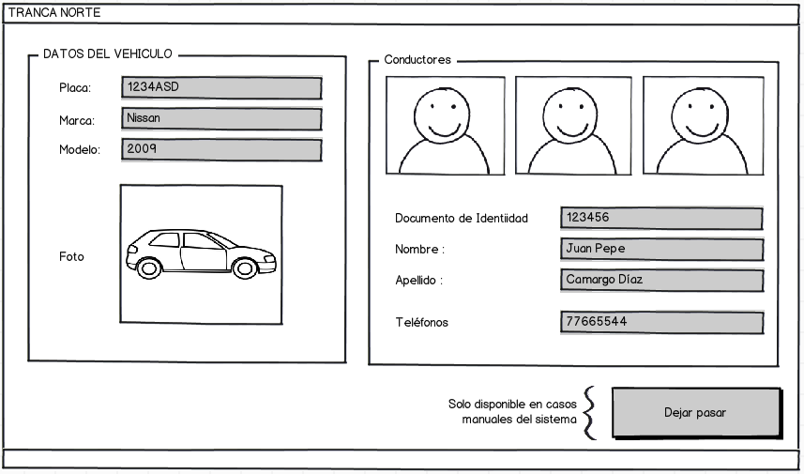

### REGISTRAR EL INGRESO O SALIDA DE VEHÍCULO DE VISITA

|  |  |
| --- | --- |
| **NOMBRE** | Registrar el Ingreso o Salida de Vehículo de Visita |
| **PROPOSITO** | Registrar datos de las visitas y sus vehículos cuando quieran ingresar o salir del entorno. |
| **DESCRIPCION** | Un vehículo de una visita llega al entorno, el guardia debe tomar sus datos personales y del vehículo, realizar el registro manual, y que pueda ingresar o salir del entorno. |
| **ACTORES** | Visita, guardia, barrera de la tranca y sensores de movimiento. |
| **ACTOR INICIADOR** | Visita |
| **PRE CONDICION** | Ninguna |
| **FLUJO PRINCIPAL** | 1. **REGISTRAR EL INGRESO O SALIDA DE VEHÍCULO DE VISITA**    1. La visita desea ingresar o salir del entorno.    2. El guardia solicita sus datos personales a la visita.    3. El guardia solicita los datos del vehículo de la visita.    4. El guardia ingresa los datos solicitados al sistema.    5. El sistema valida los datos ingresados por el guardia.    6. El sistema registra los datos de la visita y del vehículo.    7. El sistema registra el ingreso o salida de la visita.    8. El sistema levanta la barrera de la tranca.    9. El sistema espera a que el vehículo de la visita ingrese o salga del entorno utilizando los sensores.    10. El sistema baja el brazo de la tranca.  * **Datos de la visita**   + **CI (Cedula de Identidad)**   + **Nombres (máximo 50 caracteres)**   + **Apellidos (máximo 100 caracteres)** * **Datos del vehículo de la visita**   + **Placa (Ej. 1234AAA, 3891RFS, etc.)**   + **Marca (máximo 50 caracteres)** * **Datos del Ingreso o Salida**   + **Tipo (Ingreso o Salida)**   + **Fecha**   + **Hora**   + **Vehículo de la Visita**   + **Tranca** |
| **FLUJO EXEPCIONAL** | En el punto 1.1, si se trata de ingreso, el guardia debe solicitar datos de la persona a la que se visitará, y debe poder realizar la búsqueda en el sistema de los datos, utilizando como referencia el nombre y apellido de la persona visitada, para que se comunique con tal persona y confirme el ingreso de la visita utilizando un medio externo al sistema de comunicación.  En el punto 1.5 si los datos son incorrectos, el sistema muestra un mensaje de error y finaliza la instancia del caso de uso.  En el punto 1.8 y 1.10 en caso de que falle la barrera, entonces el sistema muestra un mensaje de error y finaliza la instancia del caso de uso.  En el punto 1.9 en caso de que los sensores no estén respondiendo, entonces el sistema emite un mensaje de error y finaliza la instancia del caso de uso. |
| **POST CONDICION** | El caso de uso finaliza cuando se ha realizado el registro correctamente del ingreso o salida de la visita. |

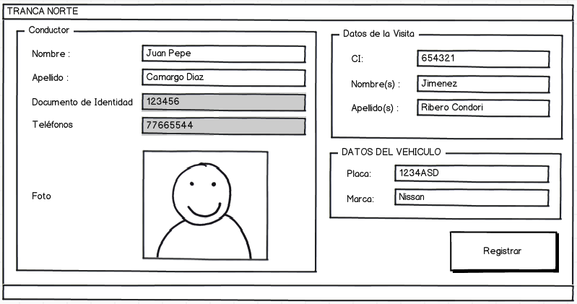

### ENVIAR ALARMA

|  |  |
| --- | --- |
| **NOMBRE** | Enviar Alarma |
| **PROPOSITO** | Enviar alarmas a las trancas y/o a los conductores |
| **DESCRIPCION** | El administrador, el guardia o algún conductor puede enviar alarmas a diferentes niveles, bajo, medio y alto; estas alarmas se envían tanto a los conductores como a las trancas de ese entorno. |
| **ACTORES** | Administrador de entorno, alarma, guardia y conductor |
| **ACTOR INICIADOR** | Administrador de entorno, guardia o conductor |
| **PRE CONDICION** | Ninguna |
| **FLUJO PRINCIPAL** | 1. **ENVIAR ALARMAS**    1. El administrador, guardia o conductor invoca al caso de uso para enviar una alarma a las trancas o a los conductores.    2. El administrador de entorno deberá seleccionar un tipo de alarma.    3. El sistema enviara esa alarma de acuerdo al tipo que específico el administrador de entorno a diferentes partes.    4. El sistema en diferentes puntos recibirá la alarma.    5. El sistema muestra la información de la alarma.    6. El sistema activa la alarma física.  * **Reglas de negocio** * Las alarmas con prioridad **baja**, son solo avisos entre trancas, como un intermediario de comunicación. * Las alarmas con una prioridad **media**, al igual que la de prioridad baja son avisos, entre trancas o conductores que ya tratan de prevenir alguna situación inconveniente. * Y las alarmas con prioridad **alta**, ya toman acciones tanto como el los conductores como en las trancas, las trancas son cerradas cuando se ejecuta este tipo de alarma. * Las alarmas deben poder parametrizarse para los móviles para que les llegue o no la alarma. |
| **FLUJO EXEPCIONAL** | En el punto 1.3 si se presenta algún inconveniente al enviar la alarma, entonces el sistema muestra un mensaje de error y finaliza la instancia del caso de uso.  En el punto 1.5 si el destino de la alarma es a una tranca, se tomará decisiones acorde a la prioridad de la alarma, si es alta, se cierra la tranca.  En el punto 1.6 si la alarma recibida es verde, entonces no se activa la alarma física. |
| **POST CONDICION** | El caso de uso finaliza cuando una alarma ha sido enviada. |

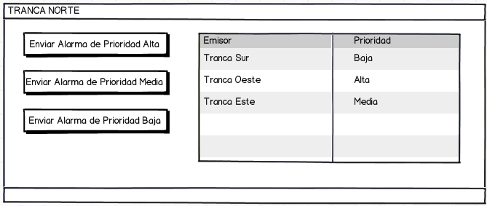

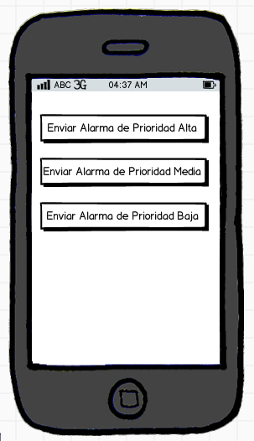

### ENVIAR AVISOS

|  |  |
| --- | --- |
| **NOMBRE** | Enviar Avisos |
| **PROPOSITO** | Enviar avisos a las trancas y/o conductores |
| **DESCRIPCION** | El administrador de entorno, el guardia o algún conductor puede, enviar avisos a las trancas o a los conductores. |
| **ACTORES** | Administrador de entorno, guardia y conductor |
| **ACTOR INICIADOR** | Administrador de entorno, guardia o conductor |
| **PRE CONDICION** | Ninguna |
| **FLUJO PRINCIPAL** | 1. **ENVIAR AVISOS**    1. El administrador invoca al caso de uso para enviar un aviso a las trancas o conductores, el deberá ingresar un **mensaje.**    2. Debe elegir a quien desea enviar, ya sea a los conductores o a las trancas de ese entorno.    3. El sistema procesa el envío del mensaje de acuerdo a los parámetros especificados anteriormente.  * **Datos**   + **Mensaje (máximo 200 caracteres)**   Los avisos que se envían tienen que estar disponibles para ser vistos en cualquier momento.  Los avisos deben poder parametrizarse en el móvil, para que pueda o no recibir los avisos. |
| **FLUJO EXEPCIONAL** | En el punto 1.3 si se presenta un problema al enviar el aviso, entonces se muestra un mensaje de error y finaliza la instancia del caso de uso. |
| **POST CONDICION** | El caso de uso finaliza cuando algún aviso o alarma ha sido enviada. |

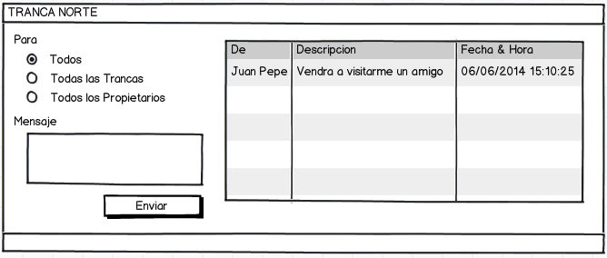

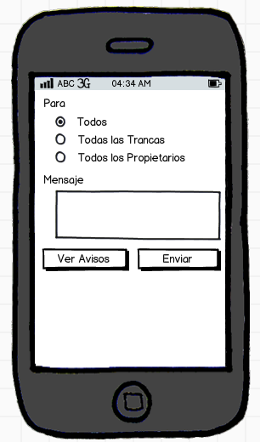

### CONSULTAR INGRESOS Y SALIDAS REALIZADAS

|  |  |
| --- | --- |
| **NOMBRE** | Consultar Ingresos y Salidas Realizadas |
| **PROPOSITO** | El conductor pueda ver información propia sobre los vehículos que tiene asociado en cuanto a ingresos y salidas. |
| **DESCRIPCION** | El conductor realiza la consulta al sistema de todos los últimos ingresos y salidas que sus vehículos realizaron. |
| **ACTORES** | Conductor |
| **ACTOR INICIADOR** | Conductor |
| **PRE CONDICION** | Ninguna |
| **FLUJO PRINCIPAL** | 1. **Consultar Ingresos y Salidas**    1. El conductor invoca al caso de uso para consultar sus ingresos y salidas**.**    2. El sistema procesa la información registrada.    3. El sistema muestra la información generada. |
| **FLUJO EXEPCIONAL** | En el punto 1.3 si no se encontró ningún registro, entonces el sistema muestra un mensaje al conductor y finaliza la instancia del caso de uso. |
| **POST CONDICION** | El caso de uso finaliza cuando se ha realizado la consulta de manera correcta. |

